**資格喪失届の注意点**

**【提出書類チェックリスト】**

|  |  |
| --- | --- |
| 組合様式 | １□ 被保険者資格喪失届（記号・番号ごとに1枚）《様式第８号》  ２□ マイナンバー記入票（マイナンバーが確認できる書類のコピーを添付）  《様式第１・２・５・８号 －２》 |
| その他 | ３□ 資格喪失年月日を確認できる書類（下記を参照ください。）  ４□ 被保険者証（喪失者分）  ５□ 提出者（事業主、または、准組合員）の身元確認書類  （運転免許証のコピー等、顔写真のある証明書類１点。または、その他の証明書類２点） |

**【資格喪失の理由等】**

|  |  |  |
| --- | --- | --- |
| 資格喪失の理由 | 資格喪失年月日を確認できる書類 | 資格喪失日 |
| 退職　または  常勤から非常勤に移行 | 〔厚生年金保険適用事業所〕  ＊厚生年金保険被保険者資格喪失確認通知書のコピー | 厚生年金保険  の資格喪失日 |
| 〔厚生年金保険の適用を受けていない個人事業所〕  ＊雇用保険被保険者資格喪失確認通知書のコピー | 離職日の翌日 |
| ＊提出前の厚生年金保険被保険者資格喪失届、雇用保険被保険者資格喪失届(記入済みのもの)のコピーでも処理可能。後日確認通知書のコピーを再提出下さい。 | |
| 他保険加入(協会けんぽ等) | 次に加入された保険証のコピー | 翌日 |
| 他保険加入(国民健康保険) | 次に加入された保険証のコピー（後日提出） | その日 |
| 住民票の転出（家族のみ） | 転出先の世帯全員の住民票 | 転入日 |
| 死亡 | 死亡診断書のコピー | 翌日 |

**【注意事項】**

・資格喪失日以降は被保険者証をご使用いただく事ができません。

・資格喪失年月日から14日以内に届出ください。

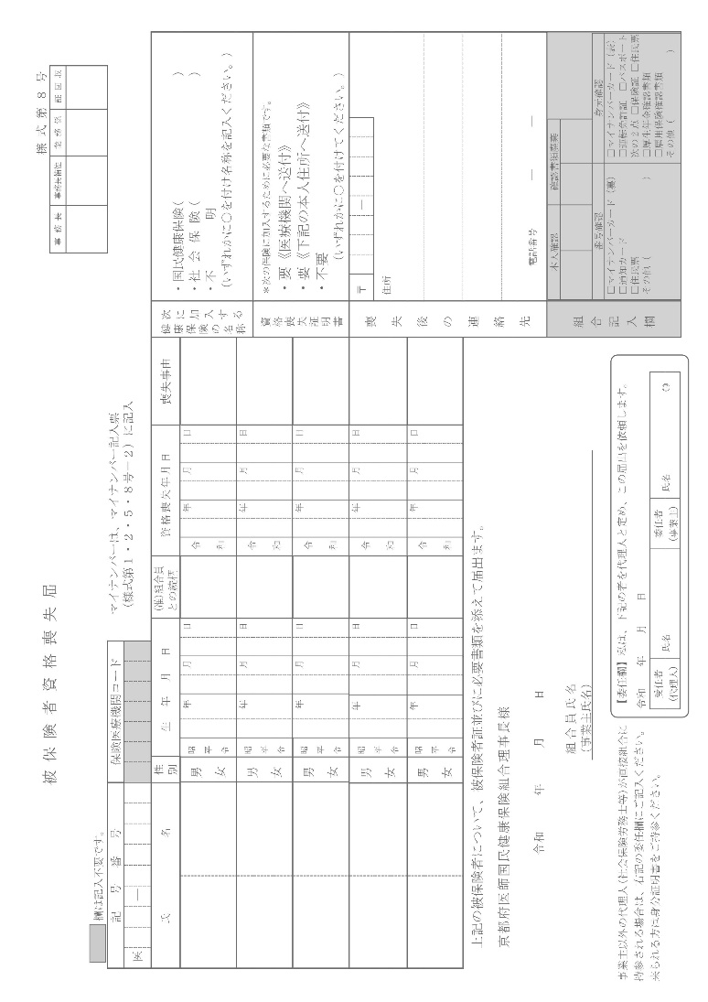・当組合の資格喪失証明書が必要な場合は、所定の欄に○印を付けてください。

・記入漏れ、書類不備の場合は、資格喪失の手続きはできません。

**【記入例】**

予定でも可

**１２　３４５６７**

**京都市国保**

**５４１２０３**

**０３０４０１**

**退職**

**本人**

**医国　保男**

事業主の署名

法人事業所の場合は理事長の署名

**市△△区〇〇〇通**

**上る△△△町９９**

この書類を記入された日

**３４２**

**京都太郎**

|  |  |  |  |  |  |  |  |  |  |  |  |  |  |  |  |  |  |  |  |  |  |  |  |  |  |  |  |  |  |  |  |  |  |  |  |  |  |  |  |  |  |  |  |  |  |  |  |  |  |  |  |  |  |  |  |  |  |  |  |  |  |  |  |  |  |  |  |  |  |  |  |  |  |  |  |  |  |
| --- | --- | --- | --- | --- | --- | --- | --- | --- | --- | --- | --- | --- | --- | --- | --- | --- | --- | --- | --- | --- | --- | --- | --- | --- | --- | --- | --- | --- | --- | --- | --- | --- | --- | --- | --- | --- | --- | --- | --- | --- | --- | --- | --- | --- | --- | --- | --- | --- | --- | --- | --- | --- | --- | --- | --- | --- | --- | --- | --- | --- | --- | --- | --- | --- | --- | --- | --- | --- | --- | --- | --- | --- | --- | --- | --- | --- | --- |
| 被保険者資格喪失届 | | | | | | | | | | | | | | | | | | | | | | | | | | | | | | | | | | | | | | | | | | | | | | | | | | | | | 様式第８号 | | | | | | | | | | | | | | | | | | | | | | | | |
|  | |  | | |  | | | | 事務長 | | | | 確　　認 | | | | | 業務係 | | | | 証回収 | | |
| 欄は記入不要です。 | | | | | | | | | | |  | | | | | | |  | | | | | |  | | | | | マイナンバーは、マイナンバー記入票  （様式第１・２・５・８号－２）に記入 | | | | | |  | | | |  | | | | |  | | | |  | | | | |  | |  | | |  | | | |  | | | | |  | | | |  | | |
| 記号番号 | | | | | | | | | | | 保険医療機関コード | | | | | | | | | | | | | | | | | | |  | | |  | |  | | | |  | | | | |  | | | |  | | | | |  | |  | | |  | | | |  | | | |  | | | | |  | | | |  | | |
| 医 |  |  | ― |  | |  |  |  |  | |  | |  | | |  | | |  | |  | | | |  | |  | | |  | |  | |  | | | |  | | | | |  | | | |  | | | | |  | |  | | |  | | |  | | | | |  | | | |  | | | | |  | | | | |
| 氏　　　　　　　名 | | | | | | | | | | | 性別 | | | | 生年月日 | | | | | | | | | | | | | | | | | | (准)組合員との続柄 | | | | 資格喪失年月日 | | | | | | | | | | | | | 喪失事由 | | | | | | 次に加入する  健康保険の名称 | | ・国民健康保険(　　　　　　　　　　)  ・社会保険(　　　　　　　　　　)  ・不明  （いずれかに○を付け名称を記入ください。） | | | | | | | | | | | | | | | | | | | | | |
|  | | | | |  | | | | | | | 男　女 | | 昭平令 | | |  | | | 年 | | |  | | | 月 | |  | | | 日 | |  | | | 令　和 | | | |  | 年 |  | | | 月 |  | | | 日 | |  | | | | |
|  | | | | |  | | | | | | | 男　女 | | 昭平令 | | |  | | | 年 | | |  | | | 月 | |  | | | 日 | |  | | | 令　和 | | | |  | 年 |  | | | 月 |  | | | 日 | |  | | | | |
| 資格喪失証明書 | | ＊次の保険に加入するために必要な書類です。 | | | | | | | | | | | | | | | | | | | | | |
| ・要《医療機関へ送付》  ・要《下記の本人住所へ送付》  ・不要  （いずれかに○を付けてください。） | | | | | | | | | | | | | | | | | | | | | |
|  | | | | |  | | | | | | | 男　女 | | 昭平令 | | |  | | | 年 | | |  | | | 月 | |  | | | 日 | |  | | | 令　和 | | | |  | 年 |  | | | 月 |  | | | 日 | |  | | | | |
|  | | | | |  | | | | | 男　女 | | | | 昭平令 | | |  | | | 年 | |  | | | | 月 | |  | | | 日 | |  | | | 令　和 | | | |  | 年 |  | | | 月 |  | | | 日 | |  | | | | | 喪失後の連絡先 | | 〒 |  | |  | |  | ― | | |  |  | |  | |  |  | | |  |  | | |
| 住所 | | | | | | | | | | | | | | | | | | | | | |
|
|  | | | | |  | | | | | 男　女 | | | | 昭平令 | | |  | | | 年 | |  | | | | 月 | |  | | | 日 | |  | | | 令　和 | | | |  | 年 |  | | | 月 |  | | | 日 | |  | | | | |
|  | | | | | | | | | | | | | | | | | | | | | |
| 上記の被保険者について、被保険者証並びに必要書類を添えて届出ます。  京都府医師国民健康保険組合理事長様 | | | | | | | | | | | | | | | | | | | | | | | | | | | | | | | | | | | | | | | | | | | | | | | | | | | | | | | |  | | | | | | | | | | | | | | | | | | | | | |
|  | | | | | | | | | | | | | | | | | | | | | |
| 令和　　　年　　　月　　　日 | | | | | | | | | | | | | | | | | | | | | | | | | | | | | | | | | | | | | | | | | | | | | | | | | | | | | | | | 電話番号 　　　　―　　　　― | | | | | | | | | | | | | | | | | | | | | |
| 組合員氏名  （事業主氏名）  提出者（事業主、または、准組合員）以外の代理人（社会保険労務士等）が提出をされる場合は、右記の委任欄の記入と提出をされる方の身元確認書類が必要です。  【委任欄】私は、下記の者を代理人と定め、この届出を依頼します。  令和　　年　　月　　日   |  |  |  |  | | --- | --- | --- | --- | | 受任者 | 氏名 | 委任者 | 氏名 | | (代理人) | (提出者) | | | | | | | | | | | | | | | | | | | | | | | | | | | | | | | | | | | | | | | | | | | | | | | | | | | | | | | | | 組合記入欄 | | |  |  |  |  |  |  | | --- | --- | --- | --- | --- | --- | | 本人確認 | | 確認書類廃棄 | |  | | |  |  |  |  |  |  | | 番号確認 | | | 身元確認 | | | | □マイナンバーカード（裏）  □通知カード  □住民票  その他（　　　　　　　　） | | | □マイナンバーカード（表）  □運転免許証　□パスポート  次の2点 □保険証 □住民票  □厚生年金確認書類  □雇用保険確認書類  その他（　　　　　　　） | | | | | | | | | | | | | | | | | | | | | | | | |

**個人番号（マイナンバー）制度への対応について**

マイナンバー制度が開始されたことにより、当組合の各種届出書類に**「マイナンバーの記入と確認書類の添付」、「提出者（事業主､または､准組合員）の身元確認書類の添付」**が必要となりました。

下記参照のうえ、各種届出書類と合わせてご提出をいただきますようお願いいたします。

１．マイナンバー記入票にマイナンバーを記入　　２．マイナンバーの確認書類を添付

　　　　　　　　　　　　　　　　　　　　　　　＊世帯全員の住民票（マイナンバーの記載のあるもの）を同封している場合は、不要

123456789012

国保　花子

111122223333

国保　太郎

当組合の世帯主について記入

喪失する家族について記入

（確認書類は不要）

・マイナンバーカード裏面のコピー

または、

・マイナンバー通知カードのコピー

（記載事項に変更がない場合のみ可）

をのりづけください。

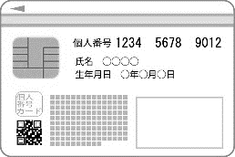

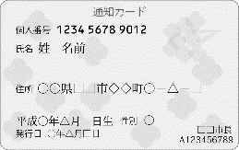

３．マイナンバー記入票を保護封筒に入れる　　　４．提出者（事業主、または、准組合員）の

　　身元確認書類とともに当組合へ提出

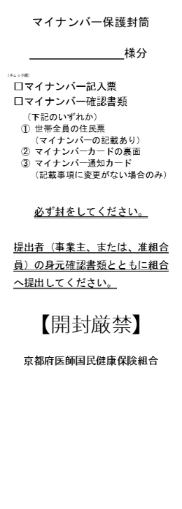

国保 太郎

【提出者の顔写真のある証明書類１点】

マイナンバーカード表面のコピー、

運転免許証のコピー、パスポートのコピー等

【困難な場合は、次のうちから2点】

被保険者証（写）、年金手帳（写）、住民票、

源泉徴収票（写）、納税通知書（写）

＊代理人（社会保険労務士等）が提出をされる場合は、委任欄の記入と提出をされる方の身元確認書類が必要です。

住民票にマイナンバーの記載がある場合は、同封してください。

✔

✔

〒604-8418

京都市中京区西ノ京東栂尾町６番地

京都府医師会館７Ｆ

京都府医師国民健康保険組合 資格担当 行

追跡が可能な簡易書留や特定記録郵便またはレターパックプラス・ライトなどで送付ください。

→を切り取りのうえ、封筒に貼ってご使用ください。

（様式第１・２・５・８号－２）

被保険者資格取得届、被保険者証等再交付申請書、住所・氏名変更届、

被保険者資格喪失届の２（マイナンバー記入票）

①（准）組合員本人のマイナンバーを記入ください。

|  |  |  |  |  |  |  |  |  |  |  |  |
| --- | --- | --- | --- | --- | --- | --- | --- | --- | --- | --- | --- |
|  |  |  |  |  |  |  |  |  |  |  |  |

②（准）組合員本人のマイナンバー確認書類のコピーをのりづけしてください。

**＊世帯全員の住民票（マイナンバーの記載のあるもの）を同封している場合は、不要**

|  |
| --- |
| のりづけ |
| ・マイナンバーカード裏面のコピー  または、  ・マイナンバー通知カードのコピー  （記載事項に変更がない場合のみ可） |

③ 該当（加入・変更・喪失・再交付）するご家族の氏名とマイナンバーを記入ください。

（確認書類のコピーは不要）

|  |  |  |  |  |  |  |  |  |  |  |  |  |
| --- | --- | --- | --- | --- | --- | --- | --- | --- | --- | --- | --- | --- |
| 氏名 | マイナンバー | | | | | | | | | | | |
|  |  |  |  |  |  |  |  |  |  |  |  |  |
|  |  |  |  |  |  |  |  |  |  |  |  |  |
|  |  |  |  |  |  |  |  |  |  |  |  |  |
|  |  |  |  |  |  |  |  |  |  |  |  |  |
|  |  |  |  |  |  |  |  |  |  |  |  |  |

上記のとおり組合員を通じて届出ます。

京都府医師国民健康保険組合理事長様

（准）組合員氏名

【マイナンバーの利用目的について】

当組合は、被保険者のマイナンバーを、番号法別表第１の第３０項「国民健康保険組合法による保険給付の支給又は保険料の徴収に関する事務」において、適用、給付および徴収業務で利用します。

